[嵌入式系統設計](https://flipclass.stust.edu.tw/course/13883)第六次作業

班級:五專資工三甲

姓名:陳紋誼

學號:5A9G0006

指導老師:吳建中 老師

1. 題目

請設計一個系統，使用LCD，超音波，伺服馬達，設計一個可以顯示超音波前障礙物的距離，當距離低於20cm，可以控制伺服馬達轉90度(模擬開門)，當距離大於50cm，可以控制伺服馬達轉回0度(模擬關門)，距離會一職顯示在LCD第一行上，LCD第二行會顯示你的學號

1. 程式

#include <Wire.h>

#include <LiquidCrystal_I2C.h>

#include <Servo.h>

const int pingPin = 2;

LiquidCrystal_I2C lcd(0x20, 16, 2);

const int servoPin = 3;

Servo servo;

void setup()

{

//LCD

lcd.init();

lcd.backlight();

//Servo

servo.attach(servoPin, 500, 2400);

}

void loop()

{

long duration, cm;

//Ping

pinMode(pingPin, OUTPUT);

digitalWrite(pingPin, LOW);

delayMicroseconds(2);

digitalWrite(pingPin, HIGH);

delayMicroseconds(5);

digitalWrite(pingPin, LOW);

pinMode(pingPin, INPUT);

duration = pulseIn(pingPin, HIGH);

cm = microsecondsToCentimeters(duration);

//LCD

lcd.setCursor(0, 0);

lcd.print(cm);

lcd.setCursor(0, 1);

lcd.print("5A9G0006");

//Servo

if(cm <= 20){

servo.write(90);

}else if(cm >= 50){

servo.write(0);

delay(100);

}

delay(100);

lcd.clear();

}

long microsecondsToCentimeters(long microseconds) {

return microseconds / 29 / 2;

}

1. 程式說明

超音波感測器取值後顯示在LCD的第一行，第二行顯示學號，當距離小於20cm時，伺服馬達轉到90度，大於50cm時轉到0度

1. 執行結果

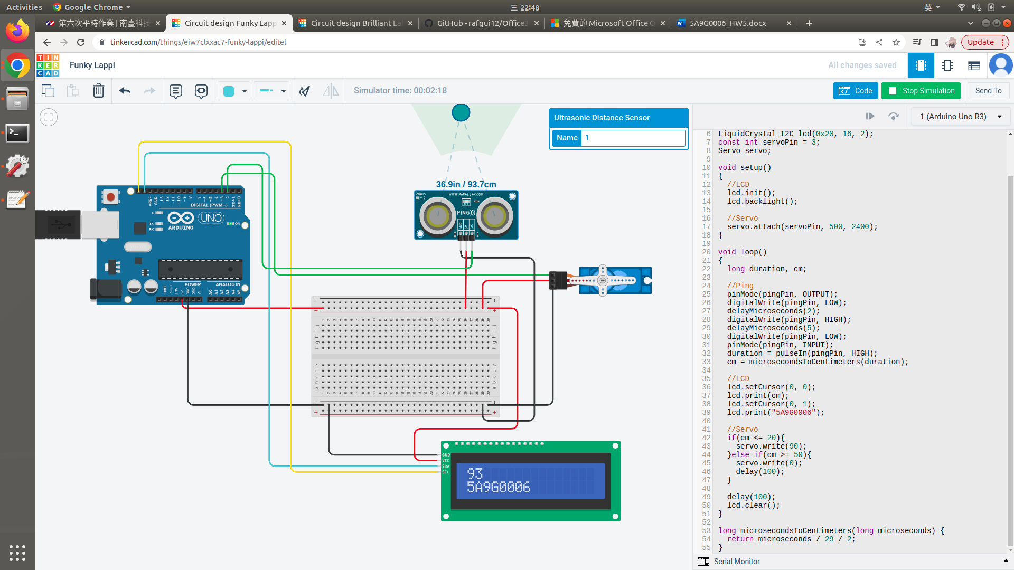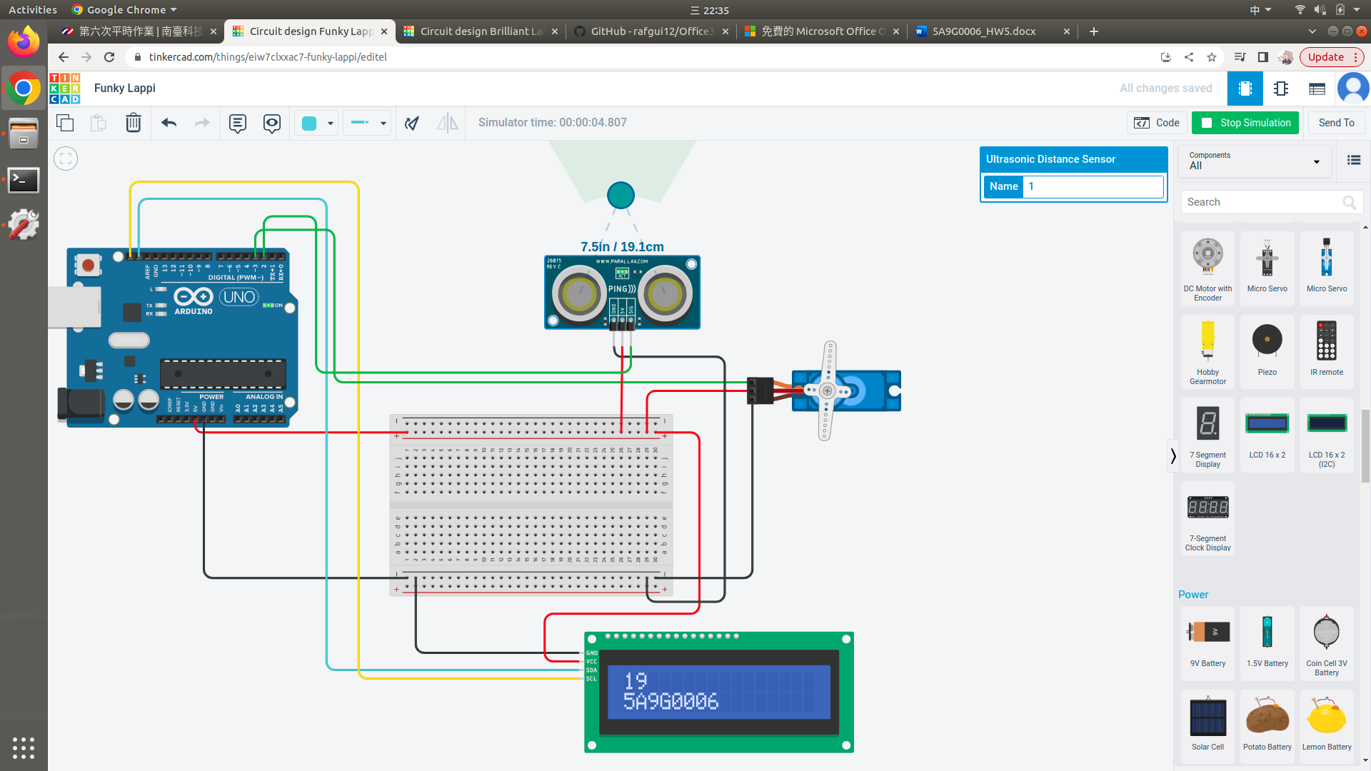

影片連結： [嵌入式系統第六次作業](https://youtu.be/_Kj4z2YVf-E)

[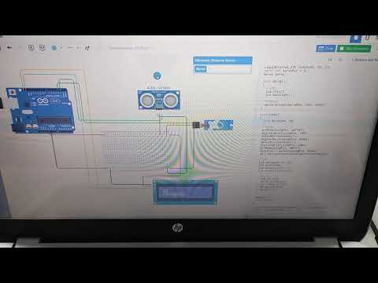](https://youtu.be/_Kj4z2YVf-E)